Velkommen til utstillingstrening med
Frode Stenerud
NPK distrikt Oslo og Akershus inviterer til hyggelig medlemstreff for alle, dagens tema er utstillingstrening.

Ta med hund, dressur/utstillingsbånd og godt humør så veileder Frode oss alle gjennom hvordan stille en pointer på utstilling og vi trener i fellesskap.

Vi anbefaler alle å delta på unghundfremvisningen onsdag 14. juni for de som har pointer. Vi anbefaler alle å delta på begge arrangementene.

Og velkommen til alle som har lyst til å komme innom uten å trene på utstilling.
Oslo & Akershusgruppen ønsker å fremme ett godt miljø for alle med pointer.

Håper vi sees

Tid: | Onsdag 7 juni kl 18:30
Sted | Bjerke gård (nederst på grusveien, forbi et gult stabbur), Trondheimsveien 548, 2016 Frogner
Påmelding: | Send gjerne en E-post til: oa@pointer.no med følgende informasjon, så vet vi ca hvor mange kom kommer.  Utstillingstrening  Navn deltaker:  Fødselsår:  Bosted:
Pris: | Gratis
Kontaktperson: | Kristin Wickstrøm, mobil: +47 416 68 722
Vennlig hilsen | Norsk pointer klub, Oslo & Akershus distrikt
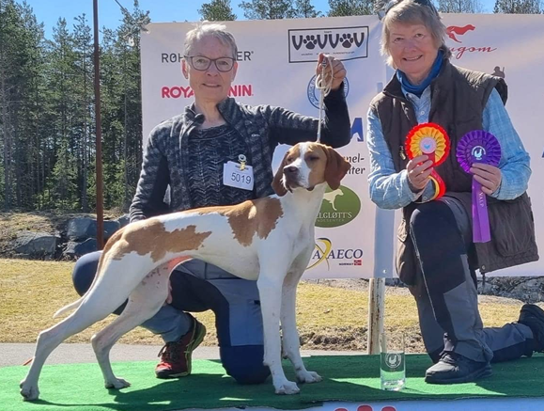
Fellesutstillingen 2023

